프로젝트 1. 자동화 도구 비교 구현 보고서
1. 비교 목적
동일한 자동화 워크플로우를 Make와 Zapier에서 각각 구현한 후, 사용성, 설정 난이도, 조건 분기 구현 방식, 확장성 등을 비교하여 향후 프로젝트에 적합한 자동화 도구를 선정하고자 하였다.

2. 구현한 워크플로우
자동화 시나리오
Google Form에 사용자가 응답을 제출하면 응답 내용을 Google Sheets에 저장하고, 입력 유형에 따라 서로 다른 Discord 채널로 알림을 전송한다.
워크플로우 구조
Google Form 응답 제출
↓
Google Sheets 저장
↓
조건 분기
├─ 감정표현 → Discord 채널 A
└─ 기타 입력 → Discord 채널 B

3. Make 구현
사용 도구
- Google Forms
- Google Sheets
- Discord Webhook
- Make
워크플로우
Trigger
Google Forms – Watch Responses
Action 1
Google Sheets – Add a Row
조건 분기
If-else 사용
- 입력 유형 = 감정표현 → 감정표현 경로
- 그 외 입력 → 기타 경로
Action 2
Discord Webhook – Send Message
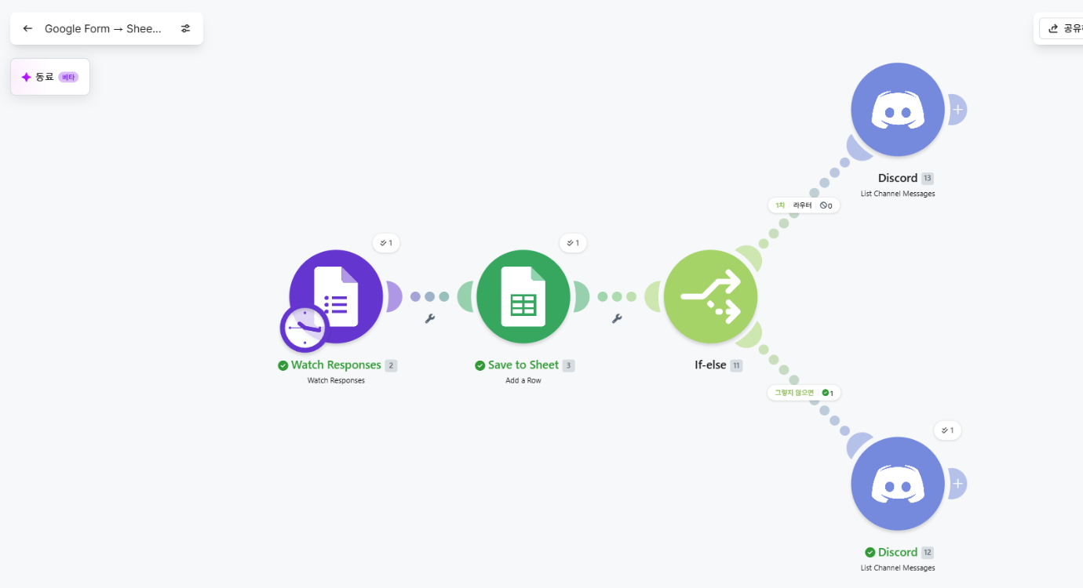
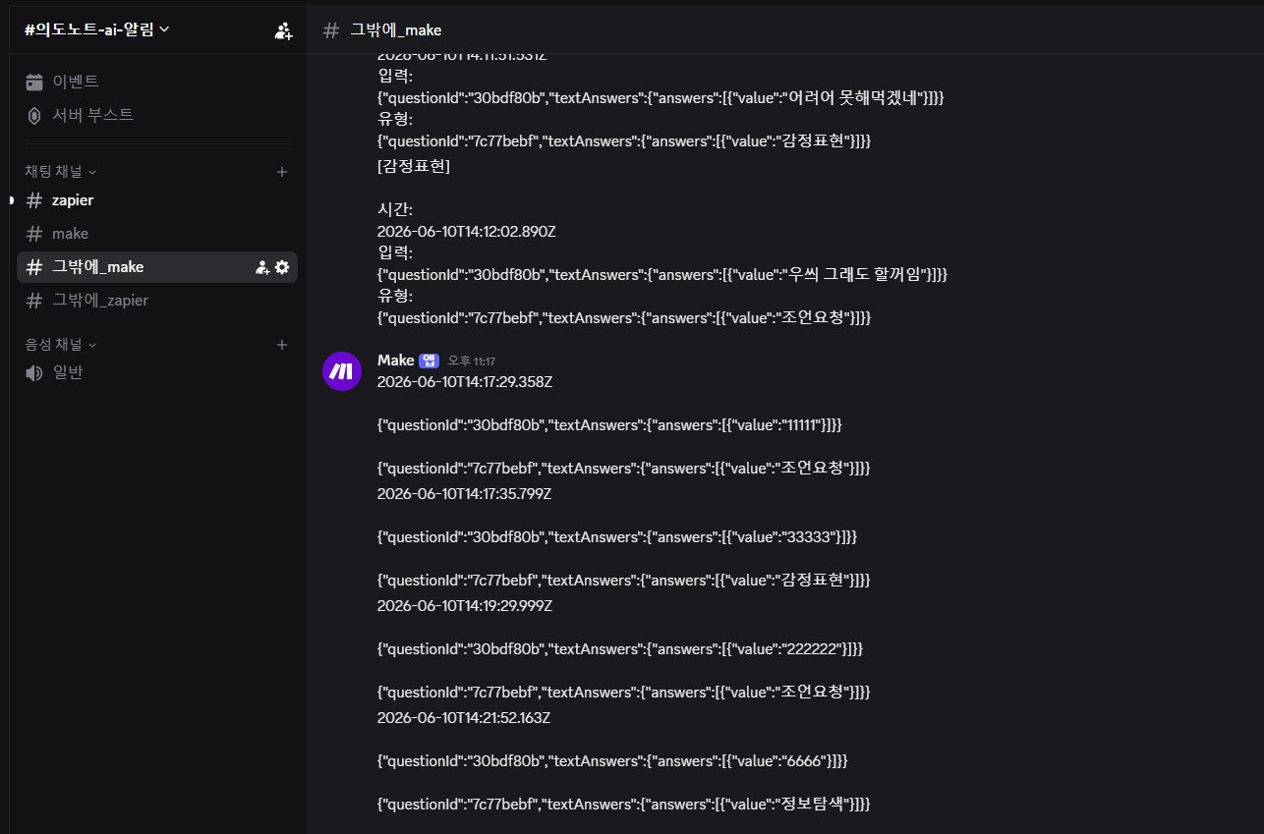
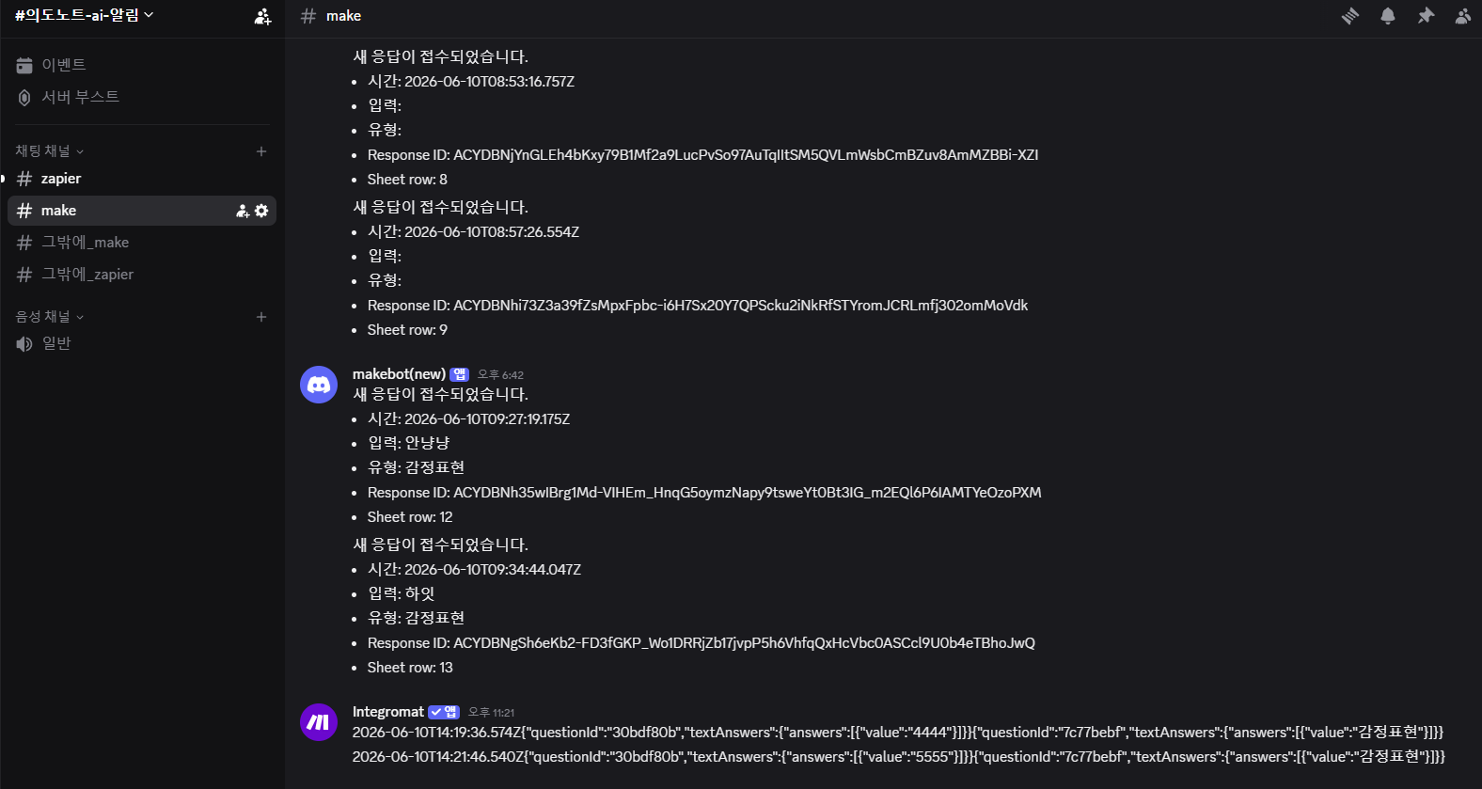
한참동안 오류를 수정하여 감정표현은 #make 에 , 그 외의 입력은 #그밖에_make 에 입력되도록 하였다.

4. Zapier 구현
사용 도구
- Google Forms
- Google Sheets
- Discord Webhook
- Zapier
워크플로우
Trigger
Google Forms – New Form Response
Action 1
Google Sheets – Create Spreadsheet Row
조건 분기
Paths 사용
- 감정표현 분기
- 기타 입력 분기
Action 2
Discord Webhook – Send Message
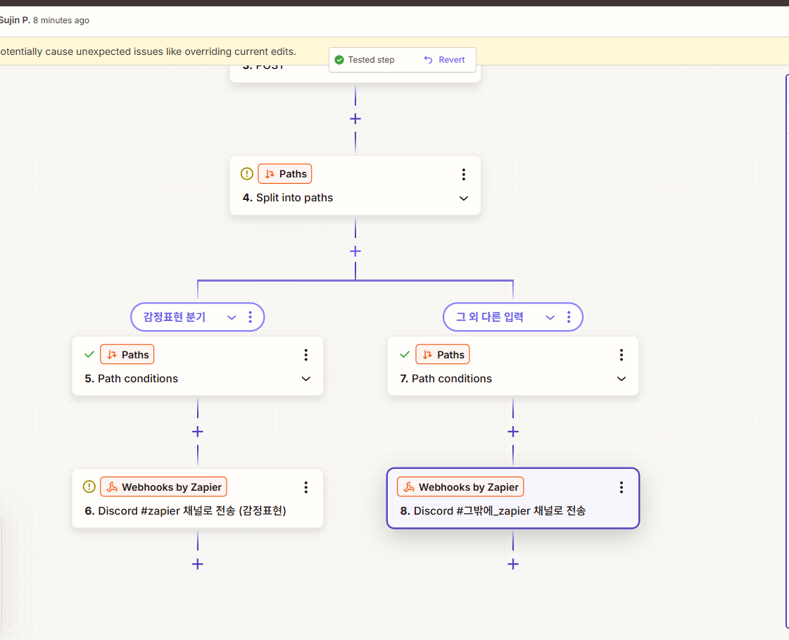
참고 ) 이 분기로 진행하다가 오류 수정 후 감정표현일 경우 #그밖에_zapier 에 메시지를 남기고, 그 이외의 입력일 경우 #zapier에 메시지를 남기도록 하였다.

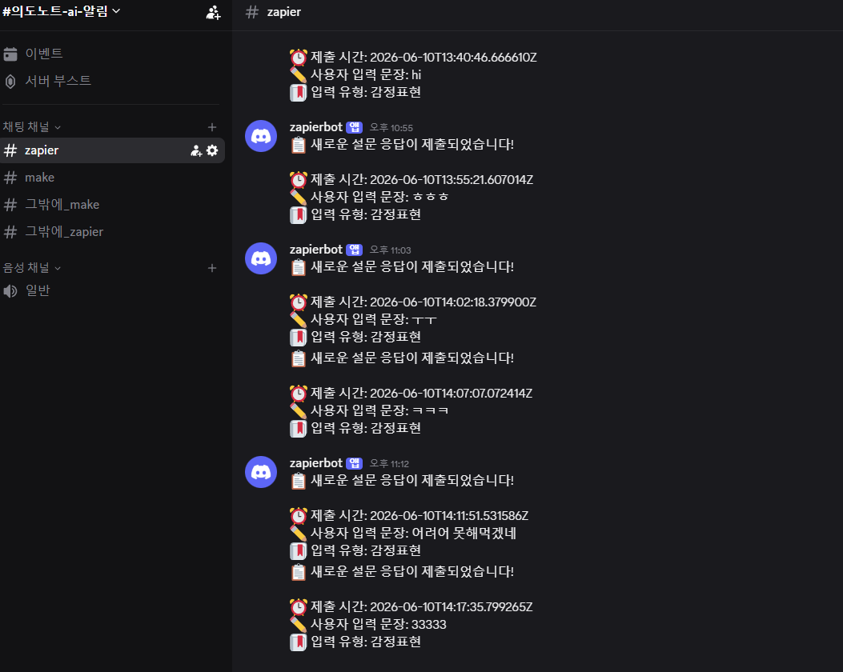
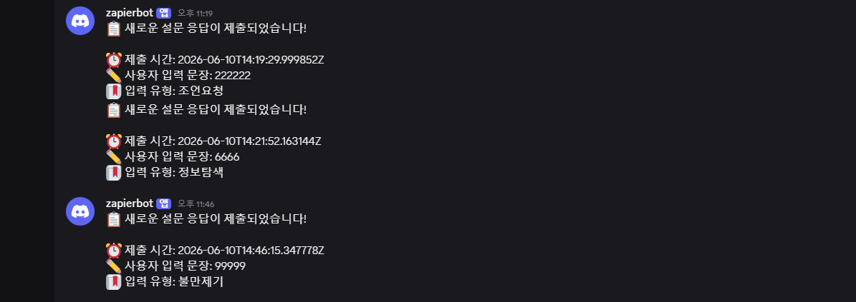

5. 구현 과정 요약
동일한 Google Form을 입력 소스로 사용하였다.
사용자가 설문을 제출하면 응답 데이터가 Google Sheets에 저장되도록 구성하였다.
이후 입력 유형을 기준으로 조건 분기를 수행하여 감정표현과 기타 입력을 서로 다른 Discord 채널로 전송하였다.
두 도구 모두 동일한 워크플로우 구조를 유지하도록 구현하였다.
구현 과정에서 Microsoft SMTP 인증 오류로 이메일 발송이 실패하였다. 이를 해결하기 위해 Discord Webhook 기반 알림 구조로 변경하였다. 또한 Google Forms 응답 데이터가 중첩 객체 형태로 전달되어 조건 분기 설정 시 실제 value 값을 찾아야 했으며, 이를 통해 데이터 매핑 구조를 학습할 수 있었다.

6. 비교 분석
비교 항목 | Make | Zapier
UI/UX | 노드 기반 시각화 | 단계 기반 구성
초기 설정 난이도 | 상대적으로 높음 | 상대적으로 쉬움
데이터 매핑 | 직접 필드 선택 필요 | 자동 매핑 지원
조건 분기 | If-else 사용 | Paths 사용
워크플로우 수정 | 매우 직관적 | 수정 위치 탐색 필요
전체 흐름 파악 | 쉬움 | 보통
실행 로그 확인 | 단계별 입력·출력 확인 가능 | 단계별 테스트 결과 확인 가능
초보자 친화성 | 보통 | 높음
확장성 | 높음 | 보통
복잡한 자동화 적합성 | 높음 | 보통

7. 장단점 분석
Make
장점
- 워크플로우 전체 구조를 한눈에 확인 가능
- 수정 및 확장이 직관적
- 조건 분기 구현이 쉬움
- 복잡한 자동화 설계에 적합
단점
- 초기 학습 곡선 존재
- 데이터 매핑을 직접 설정해야 함
- Google Forms 응답 데이터의 구조를 이해해야 함

Zapier
장점
- AI 기반 자동 연결 기능 제공
- 필드 자동 매핑 기능 우수
- 초보자도 빠르게 자동화 구축 가능
- 설정 과정이 단순함
단점
- 복잡한 구조 설계 시 다소 불편함
- 워크플로우 수정 위치를 찾기 어려운 경우가 있음
- 구조 시각화 측면에서는 Make보다 제한적

8. 어떤 상황에 적합한가
Make
다수의 조건 분기, 복잡한 데이터 흐름, 다양한 후속 작업이 필요한 경우 적합하다.
예시
- 고객 문의 자동 분류
- 업무 승인 프로세스
- 의도 분석 기반 자동화
- AI 연계 자동화

Zapier
간단한 반복 업무 자동화와 빠른 구축이 필요한 경우 적합하다.
예시
- 폼 제출 알림
- 시트 저장 자동화
- 간단한 CRM 연동
- 이메일 알림 자동화

9. 최종 선정 결과
프로젝트 2에서는 입력 데이터에 따른 조건 분기와 향후 확장성이 중요하다고 판단하였다.
실제 사용 결과 Zapier는 자동 매핑과 초기 설정이 매우 편리하여 초보자가 빠르게 자동화를 구축할 수 있었다.
반면 Make는 초기 설정은 다소 복잡했지만 워크플로우 전체를 시각적으로 확인하며 직접 수정할 수 있었고, 조건 분기 구현이 직관적이었다.
또한 데이터 흐름과 구조를 명확하게 파악할 수 있어 향후 의도노트AI 운영 자동화와 같은 확장성 있는 프로젝트에 적합하다고 판단하였다.
따라서 프로젝트 2의 구현 도구로 Make를 선정하였다.

